15-6-2019

Jonatan Jesús Fuentes García

2º DAM-Semi

Diligencias Oficina

Proyecto Fin de Curso

# Índice

Índice 0

Introducción al entorno de programación velneo 1

Gesbook – herramienta para la gestión de bibliotecas 1

Desarrollo de la idea 1

Funcionalidades de GesBook 2

Descripción de las funciones 2

Maestros 3

Empleados 3

Usuarios 4

Géneros 6

Idiomas 7

Libros 7

Tipos incidencias 9

Incidencias 10

Incidencias sistema 10

Configuración 11

Herramientas principales GesBook 12

Gestor de incidencias 12

Gestor de Permisos 13

Gestor de libros prestados 14

Modo galeria 17

Diseño interfaz 17

Versión móvil 19

Tarea incidencia por exceder límite de devolución libro 19

Promoción del producto 19

Conclusión 20

Bibliografía 21

Presentación

## iNTRODUCCIÓN AL ENTORNO DE desarrollo de visual studio.

**Microsoft Visual Studio** es un entorno de desarrollo integrado (*IDE*, por sus siglas en inglés) para Windows, Linux y macOS. Es compatible con múltiples lenguajes de programación, tales como C++, C#, Visual Basic .NET, Java, Python, Ruby y PHP, al igual que entornos de desarrollo web, como ASP.NET MVC, Django, etc.

Visual Studio es una colección de herramientas de desarrollo que se exponen a través de una interfaz de usuario común. Algunas de las herramientas se comparten con otros lenguajes para su mejora, y otras, como el compilador de C#, son exclusivas de Visual C#.

## lenguaje de programación c#.

C# (pronunciado si sharp en inglés) es un lenguaje de programación orientado a objetos desarrollado y estandarizado por Microsoft como parte de su plataforma .NET, que después fue aprobado como un estándar por la ECMA (ECMA-334) e ISO (ISO/IEC 23270). C# es uno de los lenguajes de programación diseñados para la infraestructura de lenguaje común.

Su sintaxis básica deriva de C/C++ y utiliza el modelo de objetos de la plataforma .NET, similar al de Java, aunque incluye mejoras derivadas de otros lenguajes. Algunas de sus características pueden verse como una serie de ventajas y desventajas del lenguaje de programación C#. Las más significantes son;

**Sintaxis sencilla.** La sintaxis de C# es muy similar a Java, lo que simplifica al desarrollador a la hora de escribir código.

**Escritura.** En C# tienes que declarar los tipos de datos con las variables, además que estas variables no pueden ser globales. De esta manera se reducen los errores de compilación. Además, es un lenguaje orientado a objetos, así que obliga que todos los métodos y propiedades estén dentro de una clase.

**Orientación a componentes.** Además de ser orientado a objetos, como hemos dicho antes, es orientado a componentes. Podemos definir propiedades sin necesidad de crear métodos, como en Java, o usar eventos sin tratar con punteros a funciones. Escribir código en C# es mucho más sencillo y potente que en otros lenguajes de programación.

Contenido

## idea de la aplicación.

Trata de una aplicación que su utilidad dependerá de la desconexión de la red intranet por diferentes motivos, al encontrarse desconectada la red, los aplicativos dejan de funcionar por lo que; para los agentes que se encuentran atendiendo al ciudadano les supone que en cada diligencia o denuncia deba ir introduciendo datos de uno en uno y la gran mayoría de ellos repetidos, lo que deriva en un gran problema y ralentización de su trabajo además del pésimo servicio dado al ciudadano ya que sufren demoras innecesarias.

Este programa trata esas demoras y la posibilidad de trabajar en desconexión ahorrando gran parte del trabajo y tiempo a los agentes, además de mejorar de forma cuantitativa la atención al ciudadano.

Consistirá en seleccionar de entre los diferentes tipos de diligencias, cuál de ellas va a realizar el agente, solicitarle los datos necesarios al inicio y que automáticamente estos datos se introduzcan en las diligencias ya predefinidas y seleccionadas. Los datos a introducir son datos del Dni, pasaporte, Nie, fechas, horas, tipos de hechos, etc.

Además, tiene diversos enlaces mediante botones para que los agentes puedan consultar directamente las leyes más usadas y su articulado, así como el código penal. Dispone de otros botones para el borrado de datos introducidos en las correspondientes celdas, botones de cierre total de la aplicación y botón de atrás para volver a las pantallas anteriores.

La apertura de los diferentes archivos se realizará en los programas Word o Pdf según el tipo de archivo que se desee abrir.

Aunque también se encuentra implementado un login, este carecería de sentido debió a que; el programa está enfocado para el trabajo por parte de los agentes en los ordenadores laborales de las diferentes dependencias policiales, los cuales, se encuentran de forma obligatoria debidamente auditados desde su inicio con las credenciales de cada agente mediante la inserción de su Tip (Tarjeta de Identificación Profesional) y la contraseña de esta, mediante certificado emitido y encriptado por la Dirección General de la Guardia Civil.

## ENFOQUE, funcionalidad y distribución de la aplicación.

La aplicación va dirigida a los agentes destinados en las oficinas de denuncias o en las patrullas de los diferentes cuarteles de España o comisarías, los cuales, su trabajo tiene diversas especificaciones que se detallan a continuación:

* **Oficina:** Se determina que su función laboral es atender al ciudadano, recoger denuncias y realizar atestados de todo tipo para posteriormente tramitarlos a sede judicial. Por lo que se trata de una tarea repetitiva respecto a las diligencias a practicar, interviene por el contrario la gran afluencia de ciudadanos que se congregan para interponer denuncia por lo que se hace más necesaria la fluidez de estas para así dar un mejor servicio al ciudadano en calidad y rapidez tanto en el tiempo de espera como en el tiempo de duración de la consecución del acto administrativo.
* **Patrullas:** Su función es realizar la seguridad ciudadana de forma presencial en la vía pública, atendiendo los diversos tipos de requerimientos ciudadanos que puedan recibir. Es de gran determinación que los diferentes actos administrativos que tengan que realizar estos agentes, sean lo más rápidos posibles o se ejecuten en el menor tiempo posible, ya que, si no se encuentran en vía pública y están en las dependencias oficiales, se crea inseguridad ciudadana por no ejercer esa presencia y un aumento considerable del tiempo de respuesta de los requerimientos ciudadanos.

En definitiva, esta aplicación trata de gestionar de mejor forma los recursos humanos y materiales de esta empresa facilitando el trabajo a los agentes y reduciendo al máximo el tiempo de respuesta al ciudadano para así dar un servicio lo más optimo posible a estos.

Respecto a la distribución de la aplicación; podría distribuirse con solo un cambio de interfaz gráfica por todos los cuarteles de la Guardia Civil, además de ampliar su distribución a cualquier dependencia oficial correspondiente a las Fuerzas y Cuerpos de Seguridad del Estado (FFCCSE) y otras Fuerzas y Cuerpos de seguridad (FFCCS) tales como; Policía local de los diferentes municipios de España, Policía Autonómica de las diferentes comunidades autónomas, Mozos de Escuadra, Ertzaintza, Policía Foral de Navarra y la Policía Canaria.

## Descripción y funcionamiento de la aplicación.

En este apartado se precede a realizar una breve descripción del funcionamiento de cada pantalla de la aplicación, observando diversas imágenes en detalle de la misma junto con su reseña.

### identificación - LOGIN

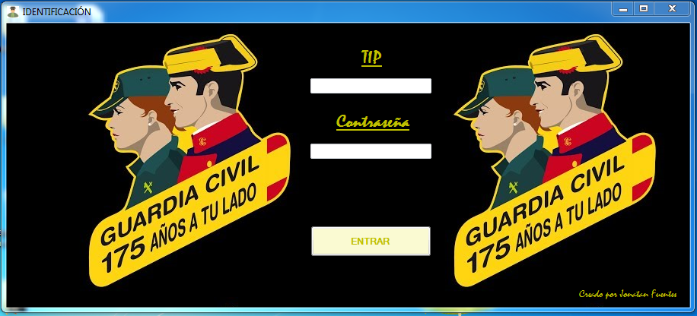

En esta pantalla de Login se puede observar la solicitud de acceso a la aplicación, debidamente identificado mediante su número de TIP (Tarjeta de Identificación Profesional) y contraseña, la cual ocultara con asteriscos (*) los diferentes dígitos que el usuario vaya introduciendo para posteriormente pulsar el botón de “Entrar”.

### diligencias oficina - principal

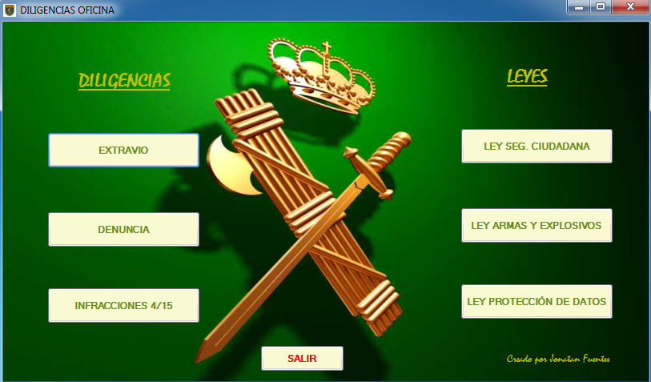

En esta pantalla se observa de forma clara dos partes diferenciadas por el escudo de la Guardia Civil y por el título correspondiente de cada parte.

En la parte izquierda y bajo el título de “Diligencias” figuran tres botones (Extravío, Denuncia e Infracciones 4/15), estos botones trasladan al usuario a otras pantallas que solicitaran los datos correspondientes para la realización de las diligencias que por título lleva el botón pulsado. Aunque posteriormente los veremos de forma independiente cada uno de ellos, más profundamente y detalladamente.

En la parte derecha y bajo el título “Leyes” figuran otros tres botones (Ley Seg. Ciudadana, Ley Armas y Explosivos y Ley Protección de datos), tras ser pulsados cada uno de estos botones, llevarán al usuario a la apertura de un documento de Adobe Acrobat Reader en formato Pdf a la ley correspondiente del nombre que figura en cada uno de ellos.

En la parte central e inferior de la pantalla nos encontramos con el botón “Salir”, que produce el cierre completo de la aplicación. Este botón figurará en otras pantallas para proceder al cierre completo de la aplicación desde cualquier pantalla en la que figure.

### datos extravio – extravio

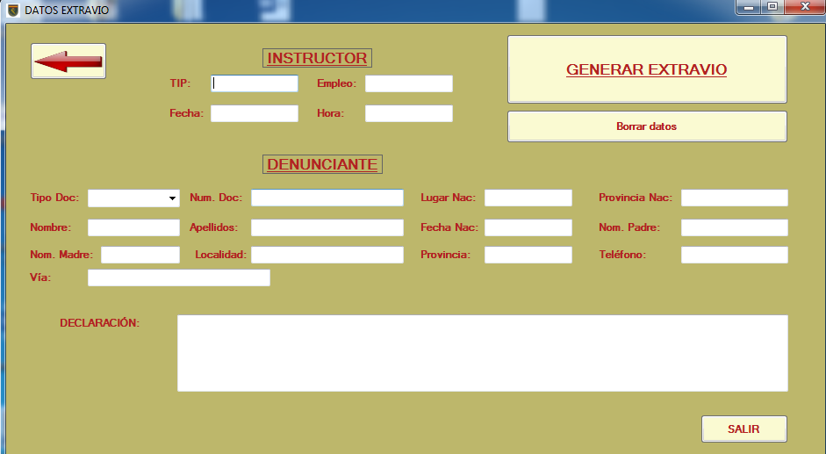

Tras pulsar el botón Extravío de la ventana Principal se ocultará y aparecerá la ventana Datos extravío en la que disponemos de diferentes apartados para insertar datos necesarios para confeccionar la correspondiente diligencia de extravío y de los siguientes botones:

* **Botón Atrás**: Realiza el paso inverso al realizado anteriormente, es decir, se cerraría esta ventana y abriría la venta principal.
* **Botón Generar Extravío:** Tras haber confeccionado los datos de los apartados, se abriría el documento Word con la diligencia de extravío habiendo sido introducidos los datos en sus respectivos lugares.
* **Botón Borrar Datos:** Procede al borrado de los datos insertados en los diferentes apartados.
* **Botón Salir:** Produce el cierre total de la aplicación.

### denuncia – datos carátula

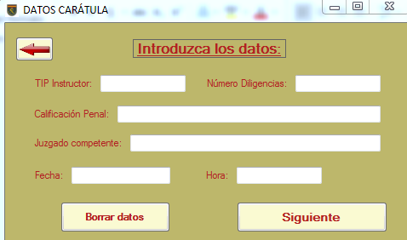

Al pulsar el botón Denuncia de la ventana principal se procede a la apertura de esta ventana de Datos Carátula para la realización de un atestado, se introducen los datos solicitados y disponemos de los botones de atrás y Borrar datos, ya definidos anteriormente. Además del Botón Siguiente que procederá a la apertura del documento de Word de la Carátula, cerrará la ventana y abrirá la siguiente ventana.

### denuncia

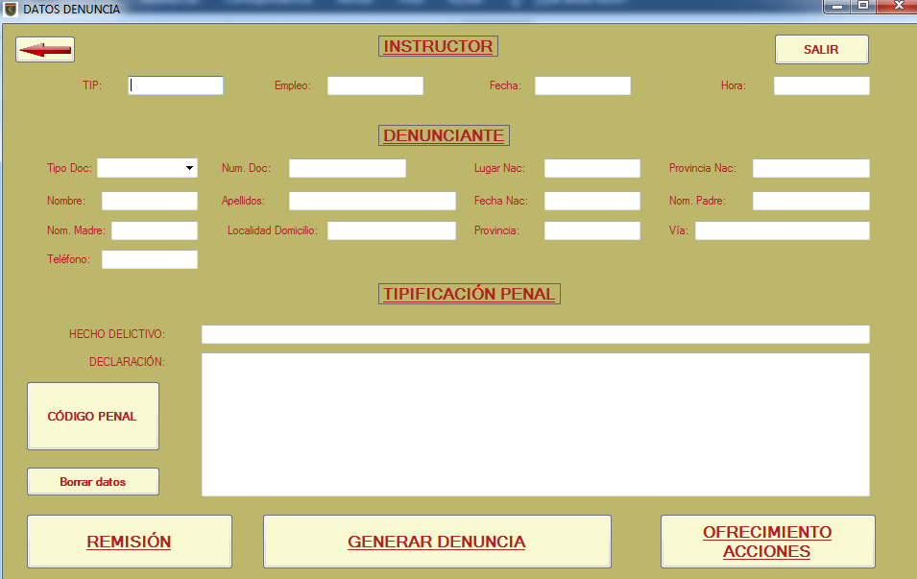

En esta ventana encontramos los apartados para introducir los datos de los intervinientes (Instructor, Denunciante, y la Tipificación Penal), los botones especificados (Atrás, Salir y Borrar Datos) y además, los siguientes:

* **Botón Código Penal:** Realiza la apertura de un documento de Adobe Acrobat Reader en Pdf con la última modificación del Código Penal completo y vigente. Pudiendo ser consultado en todo momento por los agentes ya que se puede considerar una herramienta de trabajo de los mismos.
* **Botón Remisión:** Abre la diligencia de remisión en formato Word asignándole los datos correspondientes introducidos en los apartados.
* **Botón Generar Denuncia:** Abre la diligencia de Denuncia y comparecencia del denunciante en formato Word asignándole los datos correspondientes introducidos en los apartados.
* **Botón Ofrecimiento de Acciones:** Abre la diligencia de Ofrecimiento de Acciones en formato Word asignándole los datos correspondientes introducidos en los apartados.

Esta ventana es una de las más importantes para los agentes de recogida de denuncias ya que tras introducir los datos de la carátula y de esta ventana, con tan solo tres clics (Carátula, Denuncia, Ofrecimiento de Acciones y Remisión) tendría realizadas directamente las diligencias de un atestado completo para la recogida de una denuncia.

### infracciones 4/15

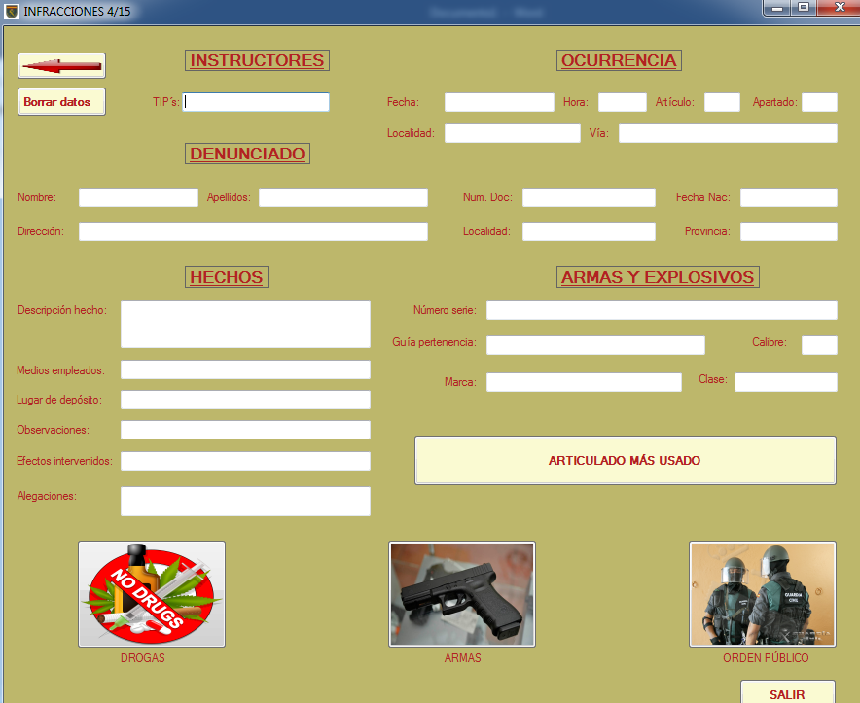

# Promoción del producto

Para la campaña de promoción de GesBook, principalmente los medios de comunicación para dar a conocer éste producto, serían digitales. Por medio de videos, sobre todo, aunque también en alguna radio local para empezar a dar a conocer el producto. A parte de esto, por medio de las redes sociales también sería interesante hacer publicidad ya que como son tan usadas, pienso que sería una gran idea hacer campaña por ahí también.

Pensando también en el cliente que va a querer adquirir este producto, ya que serán bibliotecas municipales o algún negocio en el que se presten libros, una buena forma de promoción sería también imprimir trípticos atractivos para dejarlos en algunos comercios etc…

En el mercado del software de gestión de bibliotecas etc… Hay unos pocos competidores que podrían plantar cara a GesBook, ya que son soluciones bastante competitivas y con precios asequibles, aunque por otro lado GesBook, ofrece servicios que estas otras plataformas no ofrecen, como una versión app, además de que este sistema, está enfocado completamente a la gestión.

# Conclusión

Para acabar este documento del proyecto final de ciclo. Voy a hacer una pequeña reflexión acerca del desarrollo del proyecto.

Realizar este proyecto, ha sido bastante interesante ya que he podido aprender un lenguaje totalmente nuevo para mí, y he podido crear una herramienta totalmente funcional y de bastante calidad a mi gusto. Los primeros días fue bastante complicado el aprendizaje del lenguaje, ya que es diferente a lo que he visto hasta ahora. No solo en cuanto a el lenguaje en sí, sino también al paradigma propio de Velneo, diferente a cualquier otro. El tratamiento de la información ya que puedes acceder a ella de manera sencilla si conoces bien las instrucciones necesarias y la forma de programar.

Aunque sea diferente no quiere decir que sea difícil, ya que una vez cambias el pensamiento al que estás acostumbrado a tener para poder programar en otros lenguajes, como pueden ser Java, Typescript, etc… Todo es más sencillo de lo que parece, además de la gran velocidad para la creación de herramientas de gestión de información.

En conclusión, la experiencia de conocer y poder trabajar con este lenguaje de programación totalmente nuevo, ha sido bastante satisfactoria. Ya que además de tener nuevos conocimientos, me ha hecho cambiar la visión de otros lenguajes y así tener capacidad para adaptarme a entornos completamente nuevos.

# Bibliografía

* (Velneo, Documentación Velneo, 2019).
* (Velneo, Foros Velneo, 2019).
* (Velneo, Web Velneo, 2019).
* Ayuda de los compañeros de la empresa (Nexo).